Nom : _____________________  Prénom : __________________  Date : _____________________ |  |  | Technologie : | DONNEES DE FABRICATION | 
 |  |  | BANC DE DECOUPE PLASMA
- Fiche machine:
Définition :

Le découpage plasma par commande numérique est un procédé d’usinage de découpage thermique. Il gère les paramètres de coupe (vitesse, saignée..) en fonction du matériau et de l'épaisseur à découper, associés à des programmes, soit issus de formes standards soit de formes importés d’un fichier FAO.

Installation:

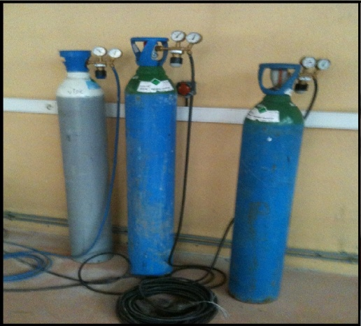
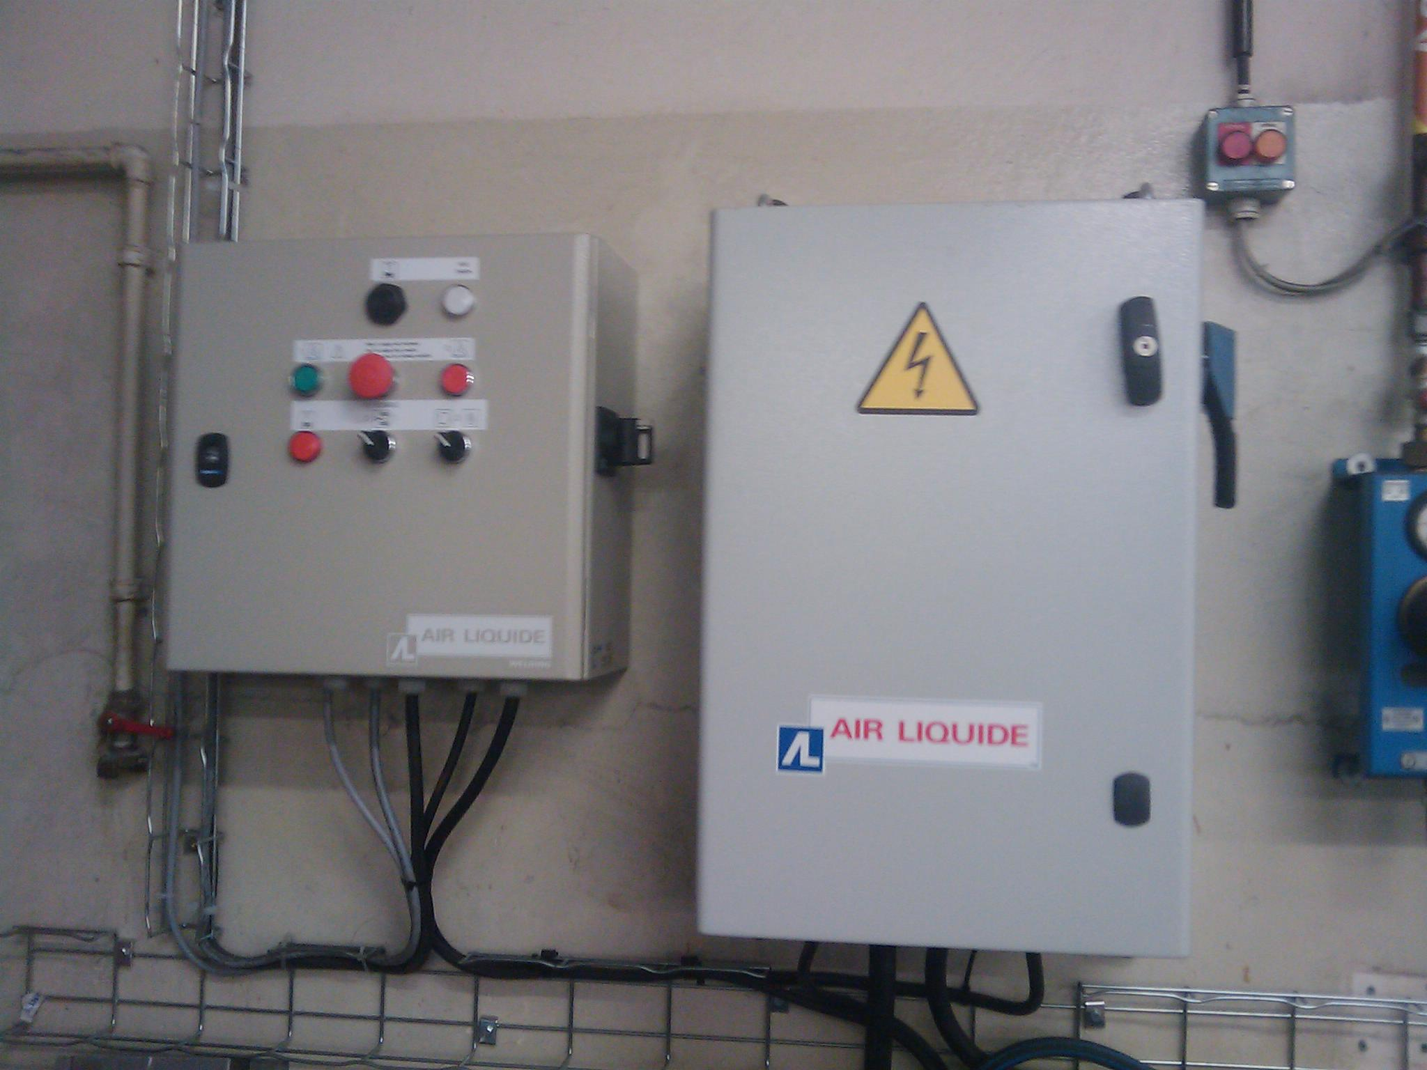

4
5

6

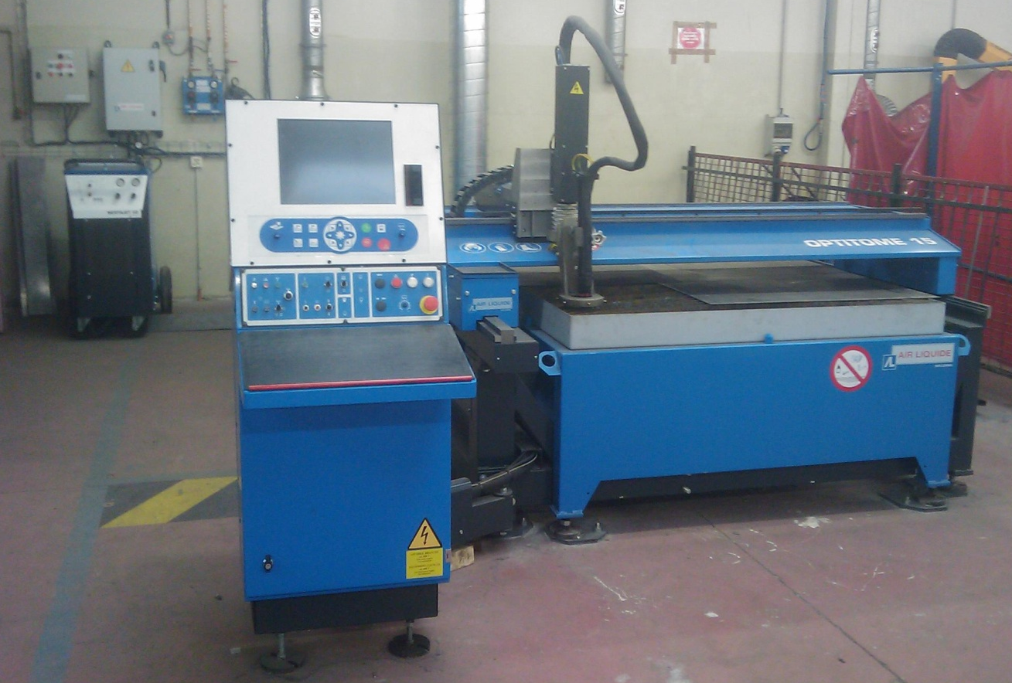
3
2
1

1 | Table de découpage | 4 | Armoire électrique
2 | Pupitre de commande CN | 5 | Générateur ventilation
3 | Générateur Plasma | 6 | Gaz de coupe

Professeur : | M.CARRE | BAC PRO Terminale |  |  | 1/ 12
Nom : _____________________  Prénom : __________________  Date : _____________________ |  |  | Technologie : | DONNEES DE FABRICATION
 |  |  | BANC DE DECOUPE PLASMA
- Mise en œuvre de l'installation:

- Vérifier l’état des boutons d’arrêt d’urgence (coups de poings).

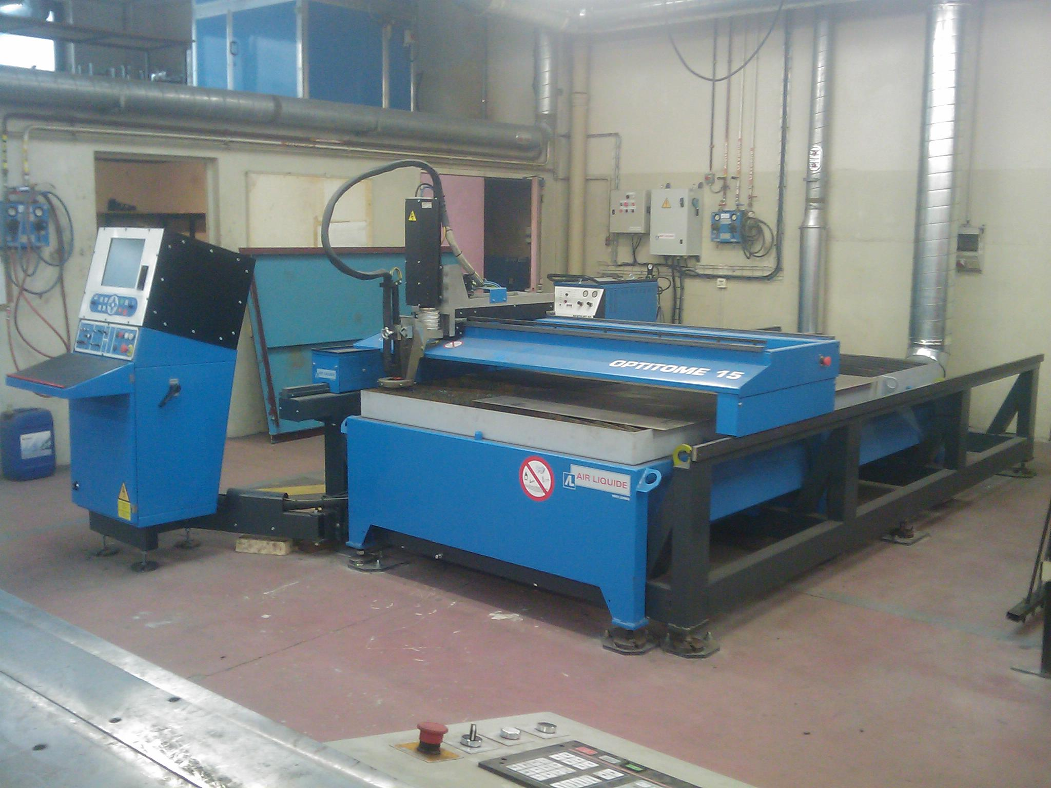

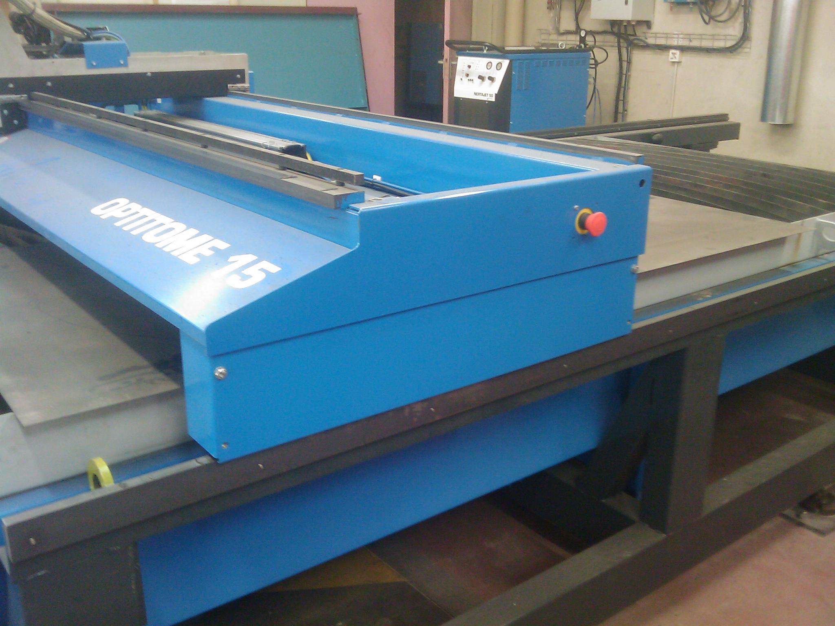

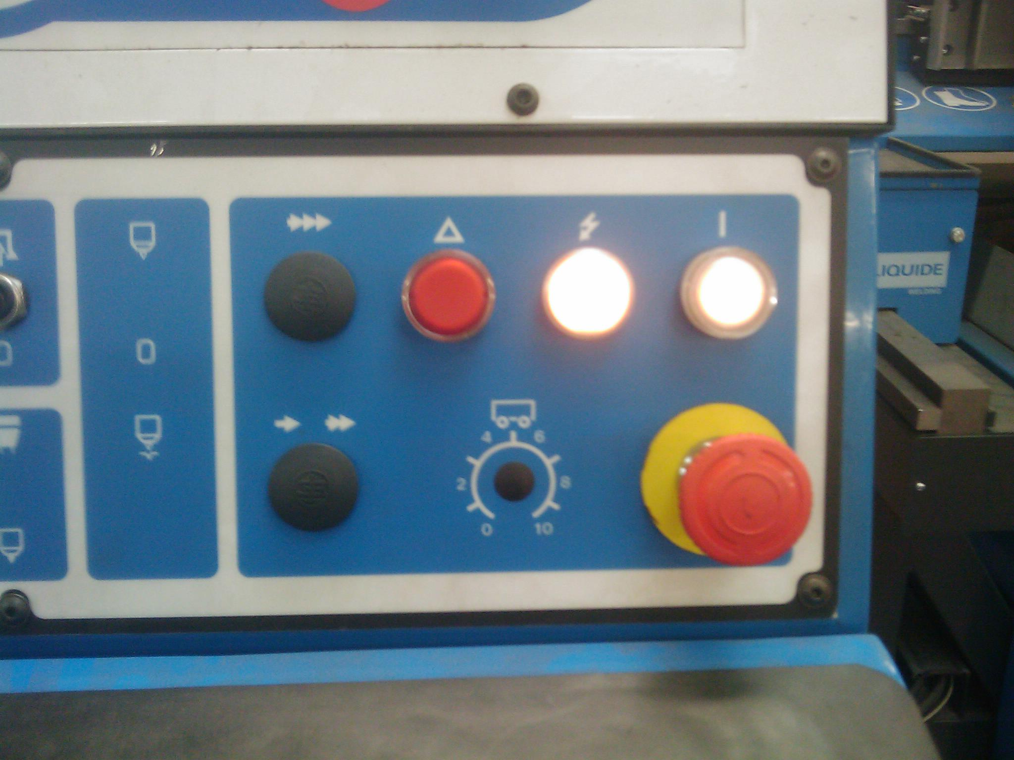

Boutons d’arrêt d’urgence (coups de poings).

- Mettre sous tension l’armoire électrique.
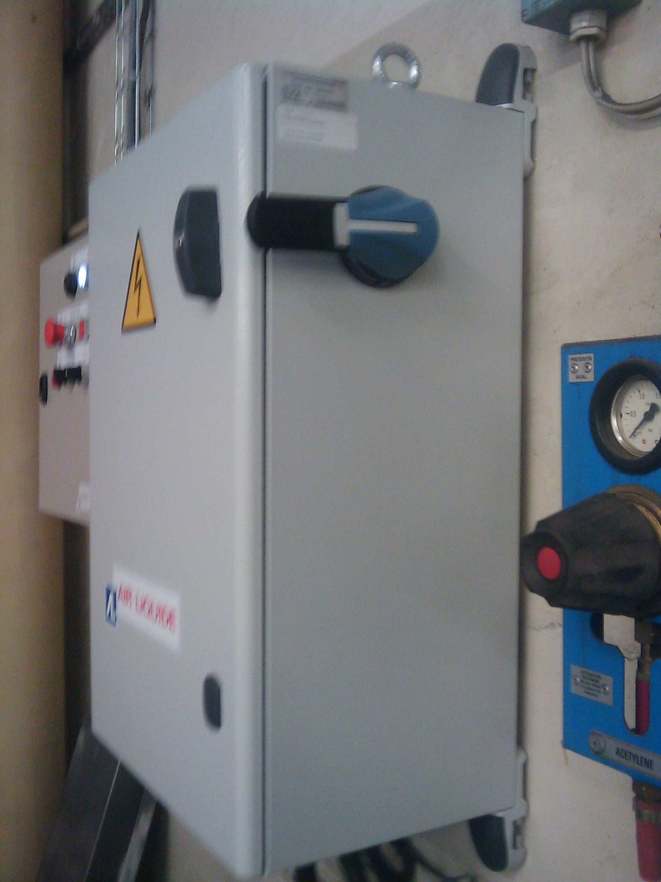
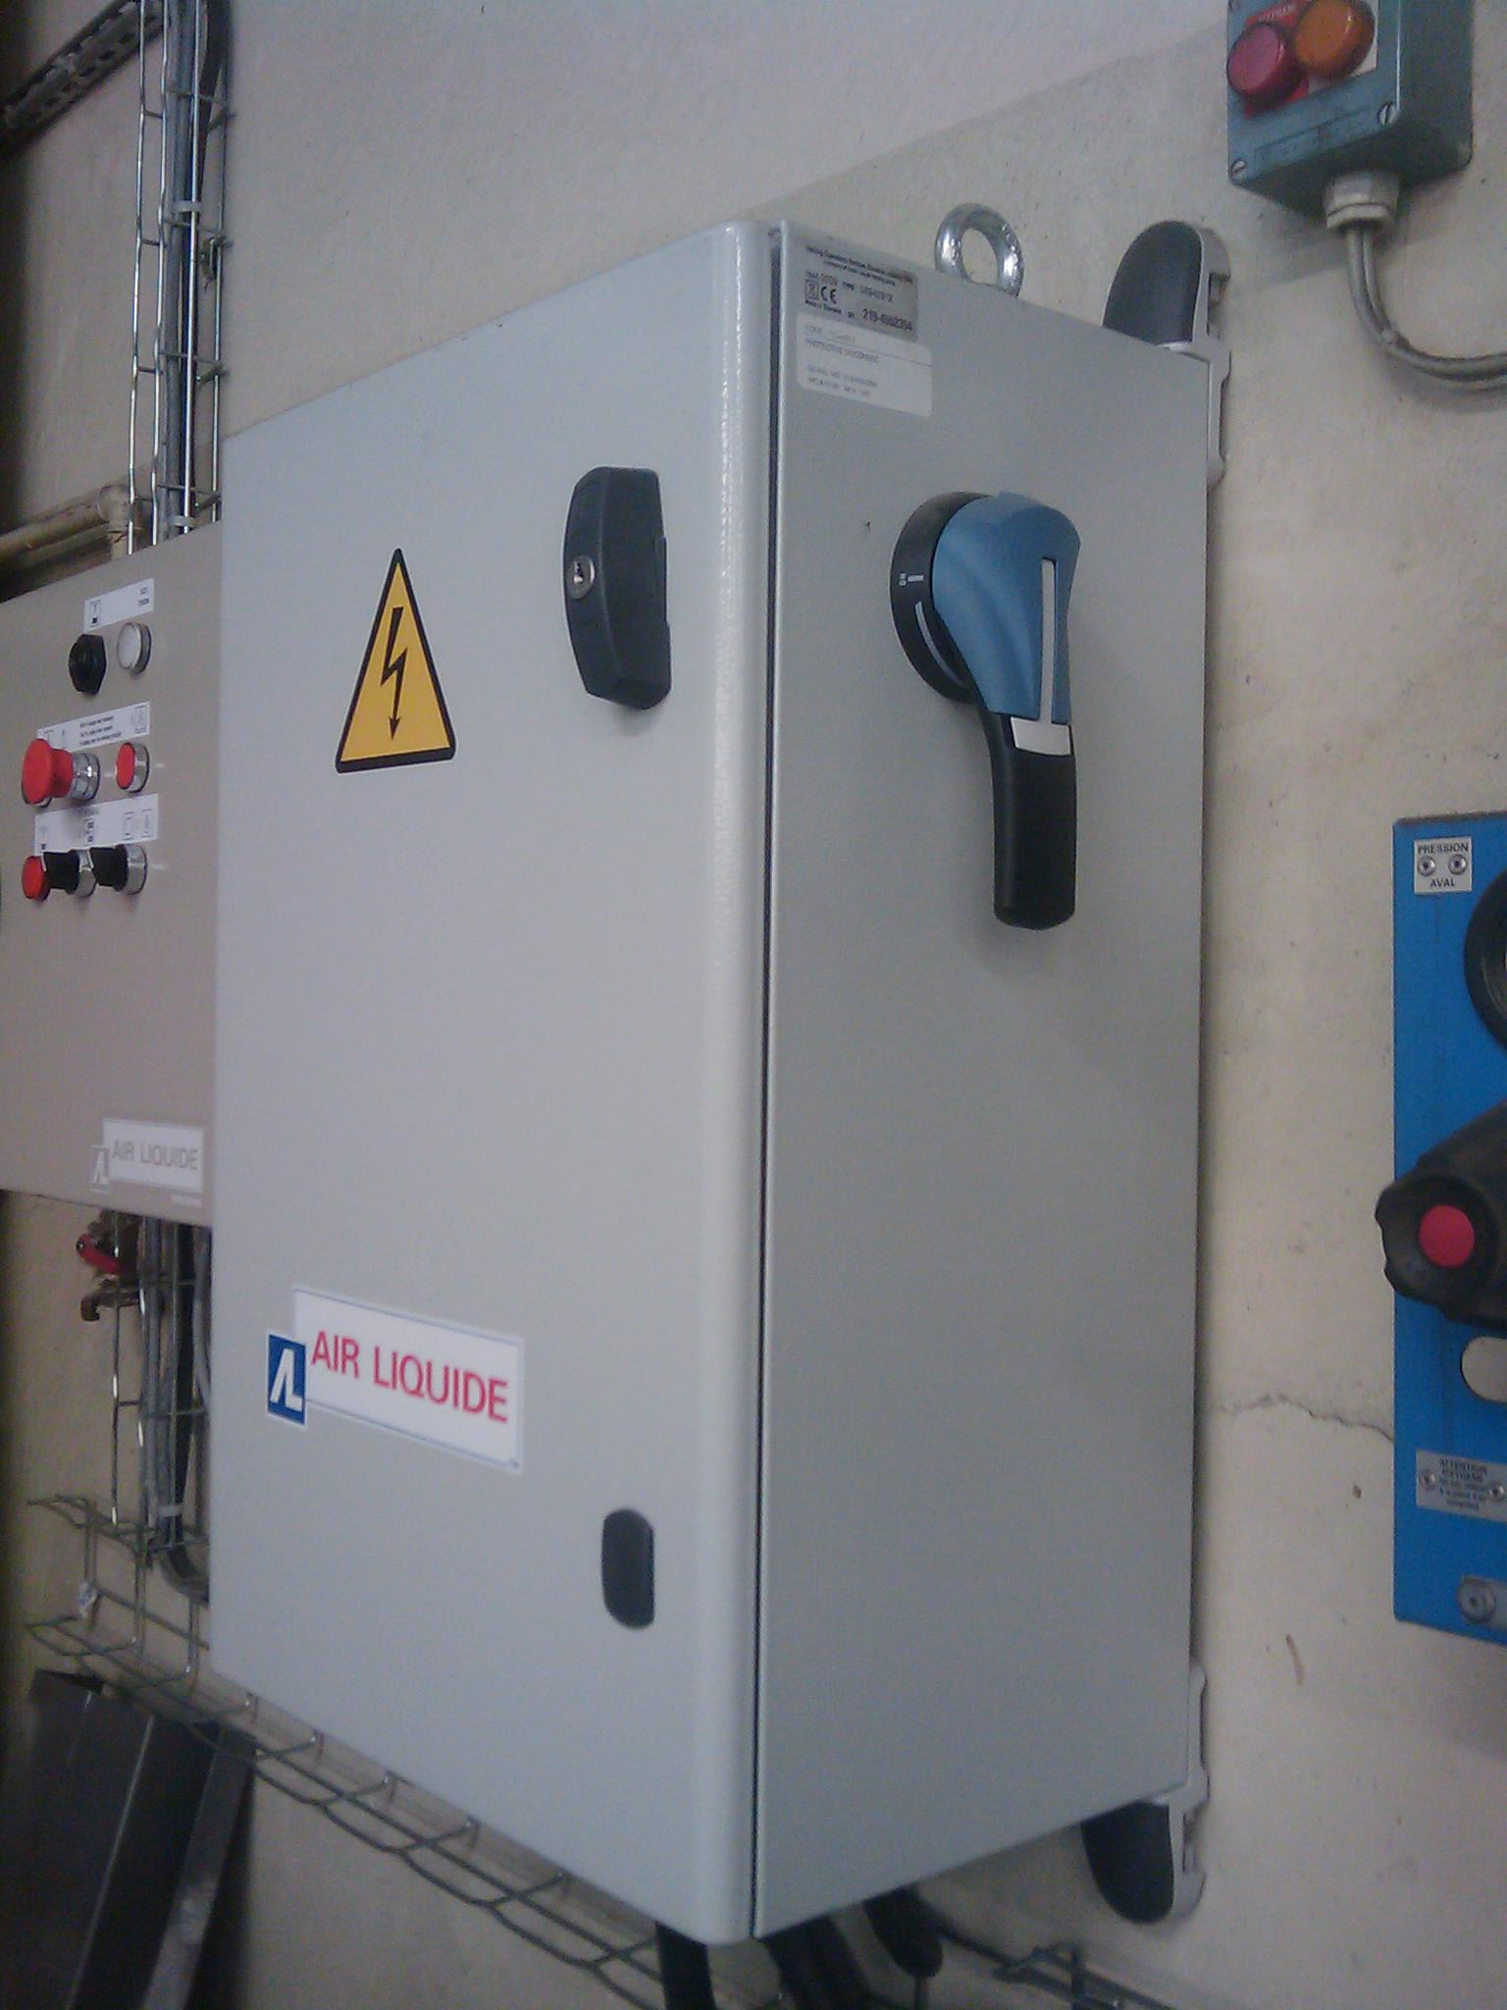

Basculer le commutateur de l’armoire électrique vers le haut sur « l ».

Professeur : | M.CARRE | BAC PRO Terminale |  |  | 2/12
Nom : _____________________  Prénom : __________________  Date : _____________________ |  |  | Technologie : | DONNEES DE FABRICATION
 |  |  | BANC DE DECOUPE PLASMA
- Mettre sous tension le pupitre de commande.
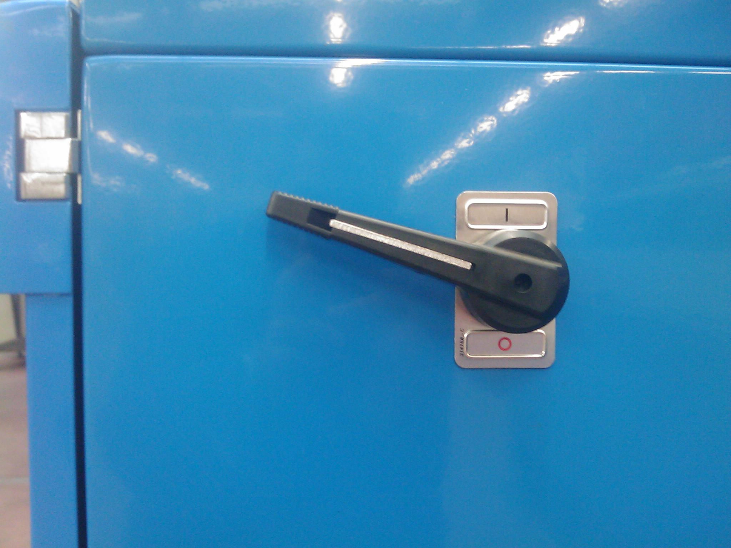
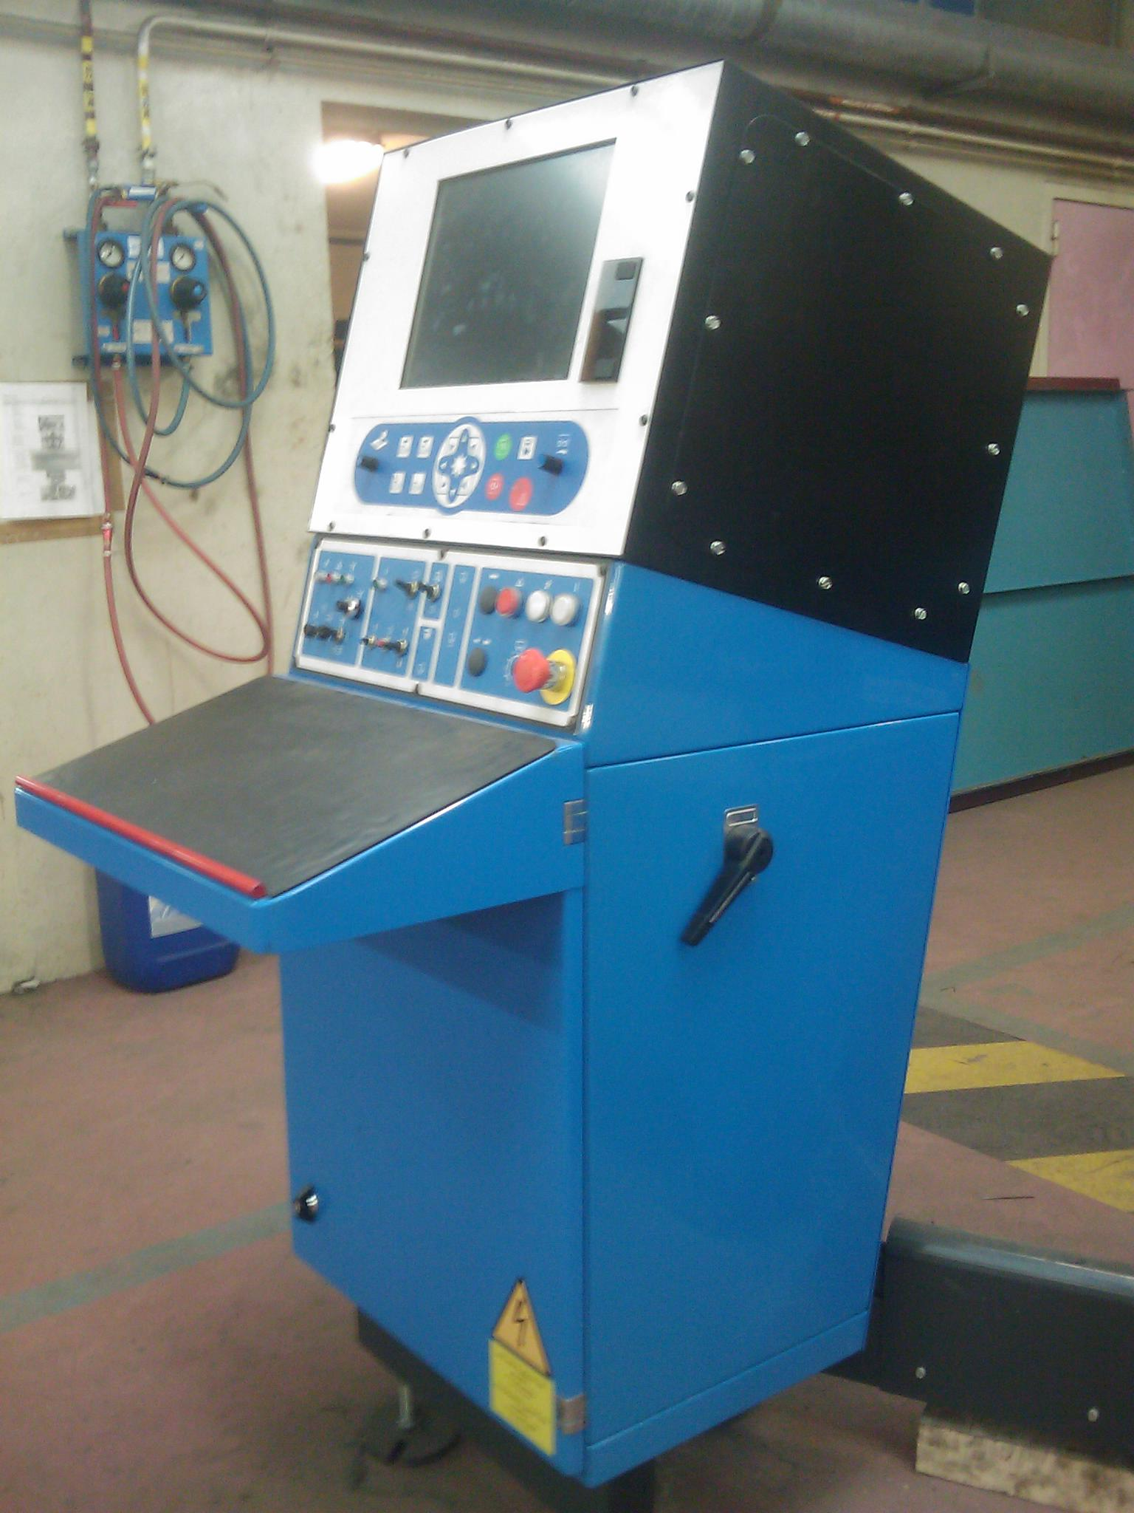

Basculer le commutateur du pupitre vers le haut sur « l ».

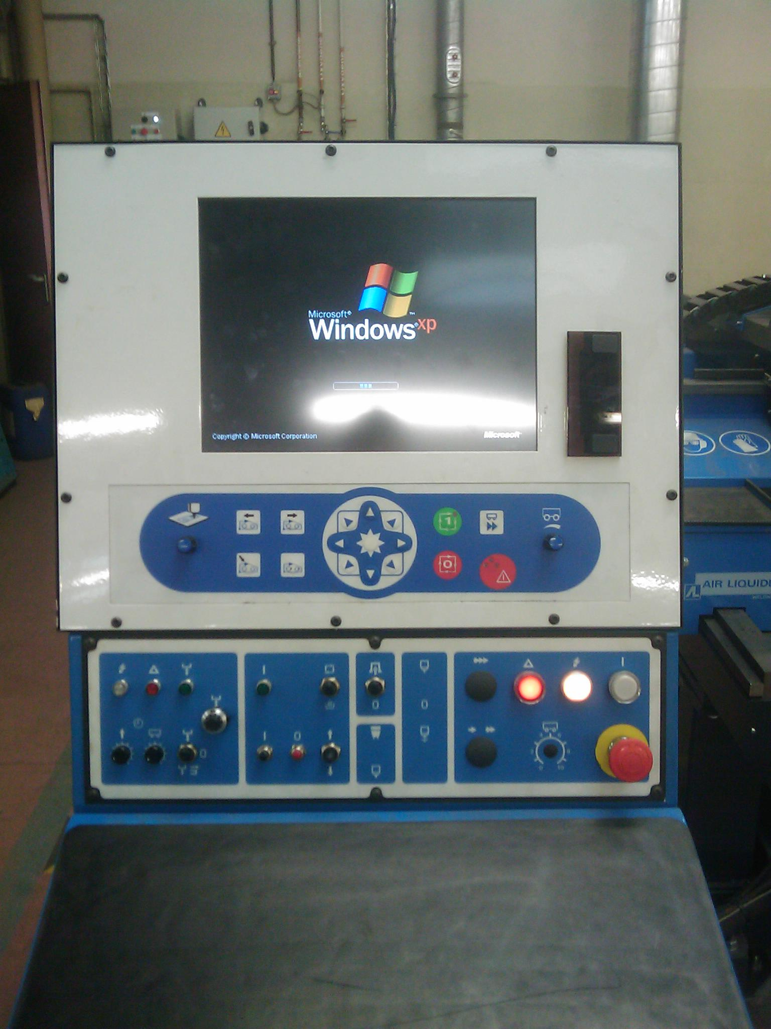
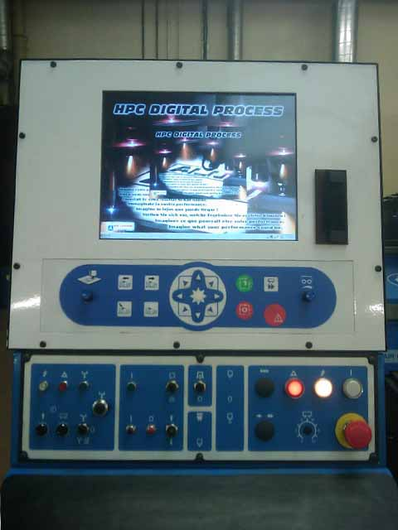

Le logiciel de la CN s’initialise sur l’écran tactile.

- Appuyez sur le bouton de mise en service.
Bouton de mise en service, situé sur le pupitre de commande.

Professeur : | M.CARRE | BAC PRO Terminale |  |  | 3/12

Nom : _____________________  Prénom : __________________  Date : _____________________ |  |  | Technologie : | DONNEES DE FABRICATION
 |  |  | BANC DE DECOUPE PLASMA
- Mettre en service les gaz :

l'aire comprimée gaz de coupe (min 8 bars)
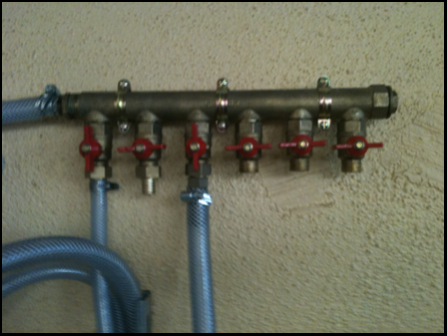

- Mettre en service le générateur Plasma et groupe froid.

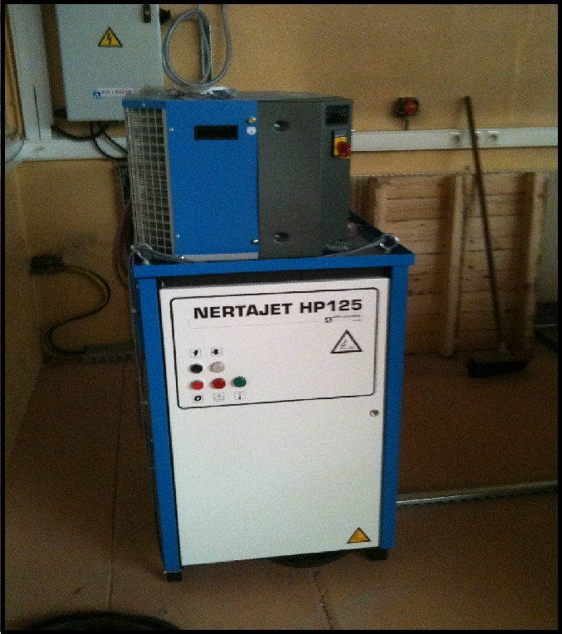

Basculer le commutateur sur « 1 » situé à l’arrière du générateur Plasma.

Vérifier le niveau du liquide de refroidissement situé à l’arrière du groupe réfrigérant.

Professeur : | M.CARRE | BAC PRO Terminale |  |  | 4/12

Nom : _____________________  Prénom : __________________  Date : _____________________ |  |  | Technologie : | DONNEES DE FABRICATION
 |  |  | BANC DE DECOUPE PLASMA
- Mettre en service la ventilation.
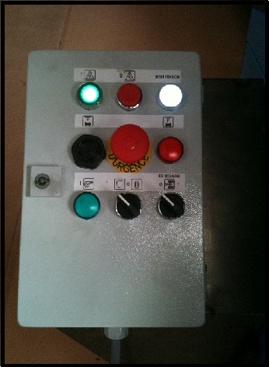

-Appuyez sur le bouton vert

- Le découpage plasma à Commande Numérique HPC est près à être utilisé.

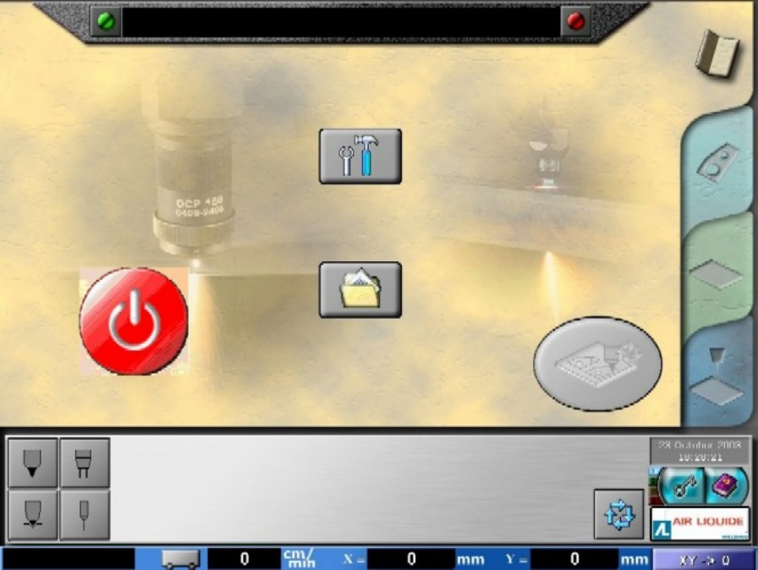

Ecran tactile de la Commande
Numérique Plasma HPC situé sur le pupitre.

Professeur : | M.CARRE | BAC PRO Terminale |  |  | 5/12

Nom : _____________________  Prénom : __________________  Date : _____________________ |  |  | Technologie : | DONNEES DE FABRICATION
 |  |  | BANC DE DECOUPE PLASMA
- PRESENTATION DU PUPITRE DE COMMANDE

La commande numérique plasma « type HPC » fonctionne avec un écran tactile et un panneau de commande.

- Ecran tactile

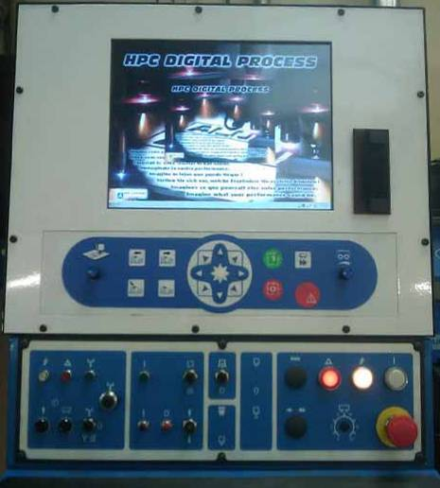

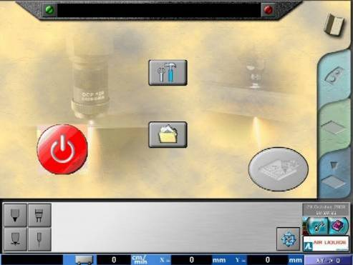

2) Panneau de commande

Professeur : | M.CARRE | BAC PRO Terminale |  |  | 6/12
Nom : _____________________  Prénom : __________________  Date : _____________________ |  |  | Technologie : | DONNEES DE FABRICATION
 |  |  | BANC DE DECOUPE PLASMA
- L’écran tactile

4
3
2

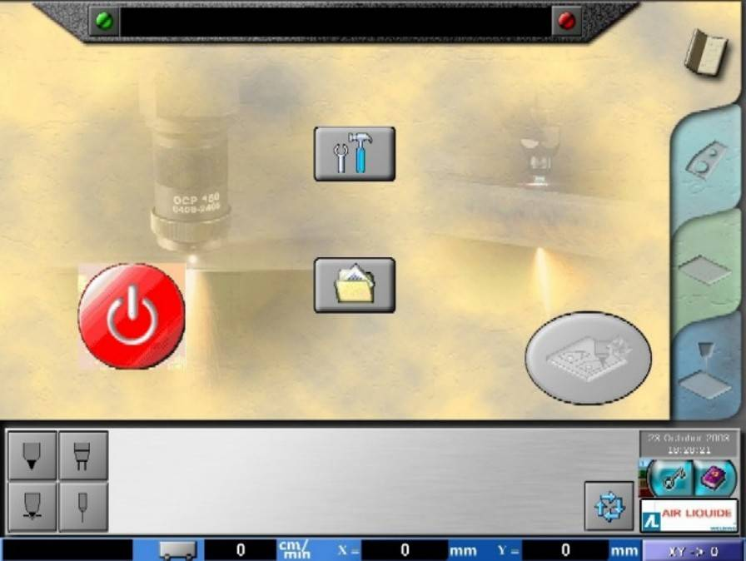
5

A

B

C

D

1

6
7
8
9
10

Rep | Désignations
1 | Bouton d’affichage de l’aide de l’écran en cours
2 | Affichage des messages de défaut
3 | Lampe allumée verte = cycle en cours OK
4 | Lampe clignotante rouge = Défaut
5 | Sélection des outils, plasma, oxycoupage et de marquage
6 | Affichage du programme courant
7 | Vitesse réelle de déplacement
8 | Cote X
9 | Cote Y
10 | Origine machine manuelle

Professeur : | M.CARRE | BAC PRO Terminale |  |  | 7/12

Nom : _____________________  Prénom : __________________  Date : _____________________ |  |  | Technologie : | DONNEES DE FABRICATION
 |  |  | BANC DE DECOUPE PLASMA
- Panneau de commande

Les touches fonctions du panneau de commande sont dédiées au cycle de coupe :
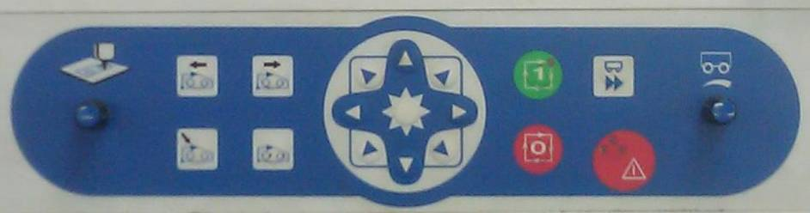

Bouton de direction du porte outil (JOG)

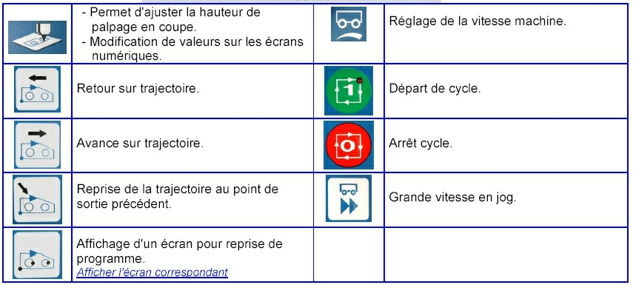

Professeur : | M.CARRE | BAC PRO Terminale |  |  | 8/12
Nom : _____________________  Prénom : __________________  Date : _____________________ |  |  | Technologie : | DONNEES DE FABRICATION
 |  |  | BANC DE DECOUPE PLASMA
- Gestion des paramètres machine et programmes

Ecran principal après l’installation du système, il permet de gérer les paramètres du système, de gérer les programmes pièces et d’arrêter le système.
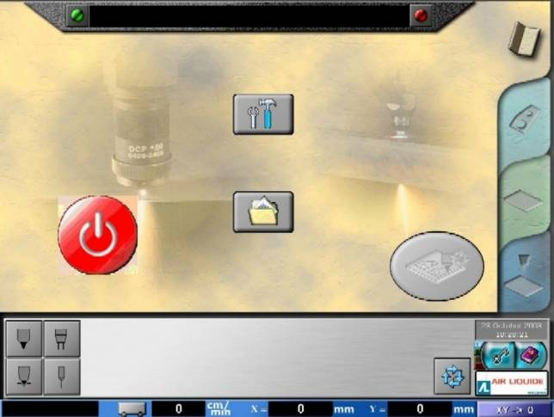

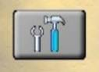 | Permet de modifier les paramètres de l’installation
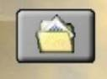 | Permet de gérer les programmes pièces a partir clef USB ou PC
 | Bouton d’arrêt du système

- Ecran des gestions des pièces à couper

Cet écran permet d’afficher, de choisir, de sauvegarder, d’éditer et modifier des programmes pièces.
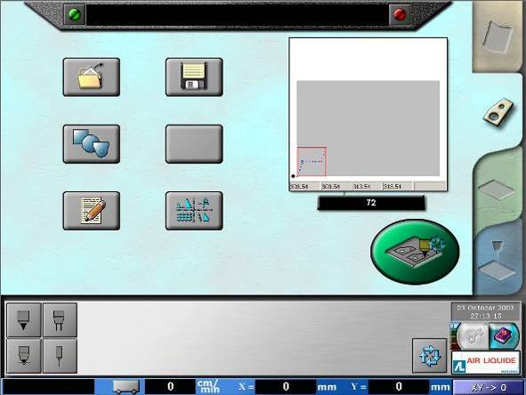

Permet d’afficher un programme enregistré | 
Permet de choisir une forme préenregistrée | 
Permet de sauvegarder un programme pièce | 
Permet d’éditer un programme | 
Permet de modifier un programme | 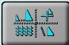

Professeur : | M.CARRE | BAC PRO Terminale |  |  | 9/12

Nom : _____________________  Prénom : __________________  Date : _____________________ |  |  | Technologie : | DONNEES DE FABRICATION
 |  |  | BANC DE DECOUPE PLASMA
- Ecran des gestions des tôles à couper

Cet écran permet de renseigner les dimensions de la tôle à couper et son positionnement sur la table de découpe (Chantier).

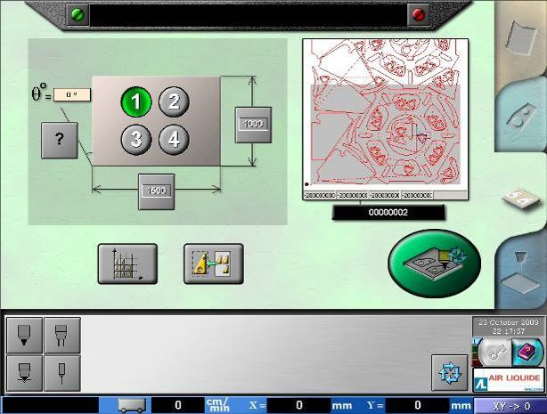

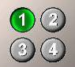 | Sélection d’un format de tôle
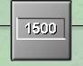 | Donner les dimensions de la tôle en X et Y
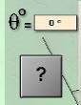 | Permet d'aller sur la page d'alignement de la tôle
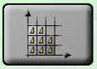 | Choix du nombre de pièces à couper et à positionner
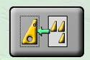 | Visualisation d’une pièce dans l’écran d’affichage

Professeur : | M.CARRE | BAC PRO Terminale |  |  | 10/12
Nom : _____________________  Prénom : __________________  Date : _____________________ |  |  | Technologie : | DONNEES DE FABRICATION
 |  |  | BANC DE DECOUPE PLASMA
- Ecran des choix des procédés de coupe

Cet écran permet de régler les paramètres de coupe sur l’écran tactile et d’afficher l’écran de validation avant la coupe.

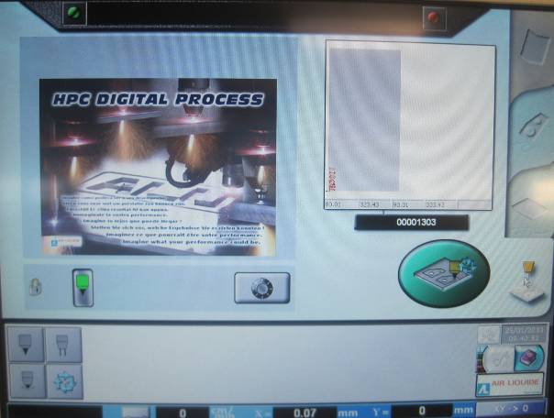

 | Sélection des outils (sur notre installation seul le plasma est disponible)
 | Ce symbole interdit la sélection des outils externes
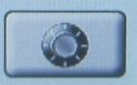 | Permet de modifier les paramètres des outils

Autre fonction importante :

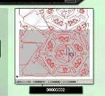 | Ecran d’affichage du programme
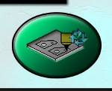 | Bouton de validation avant coupe
 | Bouton d’exécution d’un programme

Professeur : | M.CARRE | BAC PRO Terminale |  |  | 11/12
Nom : _____________________  Prénom : __________________  Date : _____________________ |  |  | Technologie : | DONNEES DE FABRICATION
 |  |  | BANC DE DECOUPE PLASMA
PREVENTION DES RISQUES PROFESSIONNELS UN BANC DE DECOUPE PLASMA :
 | LES RISQUES | PROTECTION
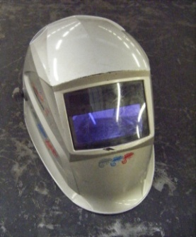 | Des brûlures  (coups d’arc) | Individuelle :  des yeux  - Un Masque
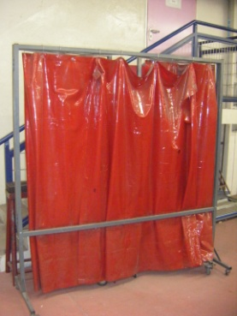 | Des brûlures  (coups d’arc) | De groupe d’individus :  des yeux  - Rideaux
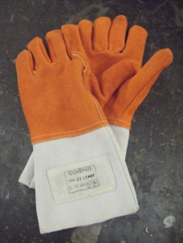 | Des brûlures | Individuelle :  Les mains et les bras  - Des gants
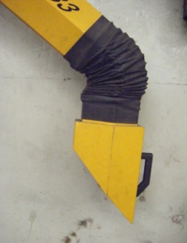 | Des maladies respiratoires | Individuelle, de groupe :  Des voies respiratoires  (les poumons)  - Aspiration

 |  | 
Bleu de travail | Gants | Chaussure de sécurité
Pour une prévention des risques de tous les jours, dans un atelier il faut porter :

Professeur : | M.CARRE | BAC PRO Terminale |  |  | 12/12

